央视网消息：国务院新闻办公室3月26日举行新闻发布会，商务部、海关总署、工业和信息化部相关负责人介绍了近期中国经济运行中生产、消费、进出口的有关数据及政策情况。

商务部副部长郭婷婷表示，前两个月消费呈现平稳增长态势，社会消费品零售总额8.1万亿元，同比增长5.5%。下一步，商务部将按照党中央、国务院决策部署，着力促进消费稳定增长，推动外贸质升量稳。



　　商务部：鼓励推动汽车家电等以旧换新

　　商务部副部长 郭婷婷：消费方面，我们将鼓励和推动汽车、家电等消费品以旧换新，培育壮大绿色、数字等新型消费，推动服务消费创新发展。外贸方面，将综合施策，支持企业开拓多元化市场，促进跨境电商等新业态健康发展，同时积极扩大优质产品进口，办好进博会、广交会等重点展会，推动外贸高质量发展。

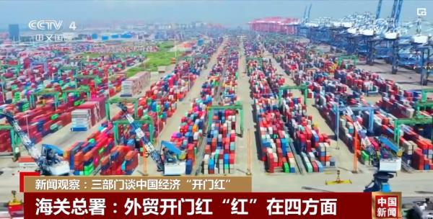

海关总署：外贸开门红“红”在四方面

　　中国外贸开门红“红”在哪里？海关总署副署长王令浚表示，一是进出口规模历史同期第一。二是出口、进口“双增长”。三是“三个优化”，市场格局优化，区域开放布局优化，产品结构优化。四是“四个提升”，微观活力提升，制度型开放水平提升，跨境流动活跃度提升，企业信心提升。